### Κατασκευή χειροποίητου χαρτιού

[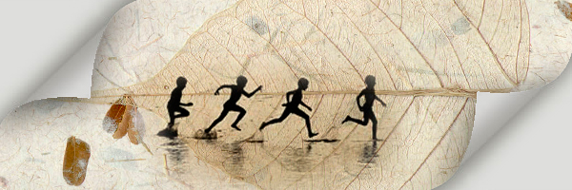](http://4.bp.blogspot.com/-P8_wa3dJ_Uw/UNzPZKxYqeI/AAAAAAAAJDY/BIhbjmfbmz0/s1600/Header_114.jpg)

Στο άρθρο αυτό θα δείτε τη διαδικασία κατασκευής ανακυκλωμένου χαρτιού. Η διαδικασία αυτή περιλαμβάνει τρία στάδια που εδώ και 20 αιώνες παραμένουν αναλλοίωτα: τη δημιουργία του χαρτοπολτού, τον σχηματισμό του φύλλου και το στέγνωμα.  
Αυτά τα στάδια αρκεί να ακολουθήσετε κι εσείς για να φτιάξετε το δικό σας χαρτί, ανακυκλώνοντας παλιές εφημερίδες, χαρτί εκτυπωτή κ.λπ. Η διαδικασία είναι εύκολη και το αποτέλεσμα θα σας αποζημιώσει, δεδομένου ότι το χαρτί που θα φτιάξετε έχει πολλές εφαρμογές.

Τα υλικά που θα χρειαστείτε είναι:

* Ένα ξύλινο τελάρο, με μεταλλική σίτα.
* Ένα ταψί ή μια ορθογώνια πλαστική λεκάνη που να χωρά το ξύλινο τελάρο.
* Ένα Μπλέντερ
* Απορροφητικά χαρτιά και κομμάτια από τσόχα
* Αλουμινόχαρτο
* Ένα πλαστικό κουτάλι
* Ειδικό ρολό
* Ειδική πρώτη ύλη χαρτιού ή απλό άχρηστο χαρτί, κατά προτίμηση παλιές φωτοτυπίες ή γραμμένα τετράδια. Αυτά δημιουργούν χαρτί καλύτερης ποιότητας από ότι η εφημερίδα.

|  |
| --- |
| [http://4.bp.blogspot.com/-xJxGTpUC4GM/ULuQbBw8BjI/AAAAAAAAIfk/L1a-0LbB5lM/s320/100_3415.jpg](http://4.bp.blogspot.com/-xJxGTpUC4GM/ULuQbBw8BjI/AAAAAAAAIfk/L1a-0LbB5lM/s1600/100_3415.jpg) |
| *Η πρώτη ύλη του χαρτιού (στο μεταλλικό μπολ) γίνεται πολτός με τη χρήση ενός απλού μπλέντερ.* |

**Δημιουργία χαρτοπολτού**  
Σε περίπτωση που έχετε πρώτη ύλη χαρτιού την βάζετε κατευθείαν στο μπλέντερ, με νερό και την κάνετε πολτό. Σε περίπτωση που θα ανακυκλώσετε παλαιότερα χαρτιά, τότε τα σχίζετε σε μικρά κομμάτια και τα βάζετε να μουλιάσουν σε ζεστό νερό για μια μέρα (η αναλογία είναι περίπου 5 λίτρα για κάθε 50 γρ. στεγνού χαρτιού). Με το μπλέντερ χτυπάμε μικρή ποσότητα από τα μουλιασμένα χαρτιά με λίγο νερό, μέχρι το μείγμα να γίνει ομοιογενές. Μετά προσθέτουμε, στο μπλέντερ, νερό μέχρι να γεμίσει και ανακατεύουμε τον αραιωμένο πολτό με ένα πλαστικό κουτάλι.

|  |
| --- |
| [http://4.bp.blogspot.com/-nMV4FfZkdm8/ULuQdLzFBFI/AAAAAAAAIfs/A7N_zWum65w/s320/100_3416.jpg](http://4.bp.blogspot.com/-nMV4FfZkdm8/ULuQdLzFBFI/AAAAAAAAIfs/A7N_zWum65w/s1600/100_3416.jpg) |
| *Ο πολτός ανακατεύεται με συγκεκριμένες αναλογίες σε μια λεκάνη με νερό και στη συνέχεια ανασύρεται με μια ειδικά διαμορφωμένη σίτα.* |

**Σχηματισμός φύλλου**  
Σε περίπτωση που θέλετε το φύλλο σας να είναι μικρότερο από το τελάρο, βάζετε αλουμινόχαρτο περιμετρικά, αφήνοντας ελεύθερη μια παραλληλόγραμμη επιφάνεια στο κέντρο της σίτας.   
Γεμίζετε με νερό το ταψί ή την πλαστική λεκάνη και ρίχνετε τον αραιωμένο πολτό. Ανακατέψτε καλά, ώστε τα υπολείμματα του χαρτιού να είναι κατανεμημένα ομοιόμορφα στο μείγμα.

|  |
| --- |
| [http://3.bp.blogspot.com/-e8LC0PdYMvw/ULuQfD9lRaI/AAAAAAAAIf0/rb-ngL9YPzQ/s320/100_3419.jpg](http://3.bp.blogspot.com/-e8LC0PdYMvw/ULuQfD9lRaI/AAAAAAAAIf0/rb-ngL9YPzQ/s1600/100_3419.jpg) |
| *Ο πολτός κάθεται μόνο στο σημείο της σίτας από όπου μπορεί να περνάει το νερό.* |

Στη συνέχεια βάζετε το ξύλινο τελάρο μέσα στο ταψί ή την πλαστική λεκάνη με τη σίτα στην πάνω πλευρά. Βυθίστε το ξύλινο τελάρο στη λεκάνη κρατώντας το κατακόρυφα. Καθώς το βυθίζετε στο νερό στρέψτε το σε οριζόντια θέση. Βγάλτε το ξύλινο τελάρο απ’ το νερό με συνεχόμενη κίνηση, κρατώντας το παράλληλο με τον πυθμένα της λεκάνης. Ο πολτός κάθεται μόνο στο σημείο της σίτας από όπου μπορεί να περνάει το νερό. Φροντίστε ώστε να μην υπάρχουν κενά χαρτοπολτού στο φύλλο.

|  |
| --- |
| [http://1.bp.blogspot.com/--byC-omqPlE/ULuQlrPb9jI/AAAAAAAAIgU/SoyYsYDuw_0/s320/100_3428.jpg](http://1.bp.blogspot.com/--byC-omqPlE/ULuQlrPb9jI/AAAAAAAAIgU/SoyYsYDuw_0/s1600/100_3428.jpg) |
| *Το περιεχόμενο της σίτας το τοποθετούμαι σε ειδικά απορροφητικά χαρτιά και τα πιέζουμε με το ειδικό ρολό.* |

**Στέγνωμα**  
Αναποδογυρίστε το τελάρο και τοποθετήστε πάνω στην τσόχα το λεπτό στρώμα χαρτοπολτού. Πιέστε δυνατά και ανασηκώστε το τελάρο ξεκινώντας απ’ τη μια πλευρά. Το νεοσχηματισμένο φύλλο χαρτιού θα μείνει πάνω στη βρεγμένη τσόχα. Το περιεχόμενο της σίτας το τοποθετούμαι ανάμεσα σε βρεγμένα κομμάτια τσόχας και τα πιέζουμε με το ειδικό ρολό.

|  |
| --- |
| [http://1.bp.blogspot.com/-a3d1hwD42rw/ULuQig0TpfI/AAAAAAAAIgE/P_uYZDRwpLw/s320/100_3422.jpg](http://1.bp.blogspot.com/-a3d1hwD42rw/ULuQig0TpfI/AAAAAAAAIgE/P_uYZDRwpLw/s1600/100_3422.jpg) |
| *Χειροποίητα χαρτιά σε διάφορα πάχη, μεγέθη και χρώματα.* |

Επαναλάβετε τη διαδικασία απλώνοντας πάνω από το χαρτί που μόλις έχετε φτιάξει μια άλλη τσόχα, αφού πρώτα την βουτήξετε στο νερό. Μετά τοποθετήστε πάνω της το επόμενο φύλλο. Εναλλάσσετε με τον ίδιο τρόπο φύλλα χαρτιού και τσόχες.  
  
Τοποθετήστε τη στοίβα με τις τσόχες ανάμεσα σε δύο άκαμπτες επιφάνειες και συμπιέστε τις για να φύγει το πολύ νερό. Στη συνέχεια κρεμάστε τις τσόχες, κάθε μια μ’ ένα φύλλο χαρτιού κολλημένο πάνω της, σε μια απλώστρα. Μόλις τα φύλλα στεγνώσουν, ξεκολλήστε τα προσεκτικά από τις τσόχες. Το χαρτί σας είναι έτοιμο!  
  
  
**Άλλες ιδέες**

* Αν θέλετε να φτιάξετε χοντρές σελίδες χαρτιού τότε μπορείτε να στραγγίζετε 2 ή περισσότερες σελίδες την μια πάνω στην άλλη
* Μπορείτε να προσθέσετε χρώμα είτε κατά τη διαδικασία της πολτοποίησης είτε μέσα στο ταψί με το νερό.
* Μπορείτε πάνω στη σίτα να βάλετε καλά αποξηραμένα φύλλα ή κομμάτια από άχυρο και να ρίξετε τον πολτό από πάνω. Έτσι στο χαρτί θα ενταχτούν και θα κολλήσουν τα φύλλα ή το άχυρο.
* Όταν ο πολτός είναι πάνω στη σίτα και πριν ξεκινήσετε το στράγγισμα, μπορείτε να προσθέσετε διακοσμητικά φύλλα, λεπτές κορδέλες, μοτίβα κομμένα από χαρτί περιτυλίγματος ή από χαρτοπετσέτες.

|  |
| --- |
| [http://1.bp.blogspot.com/-kZHQV_Dsxgk/ULuQkFifgfI/AAAAAAAAIgM/RQ8MnF2MK0o/s320/100_3426.jpg](http://1.bp.blogspot.com/-kZHQV_Dsxgk/ULuQkFifgfI/AAAAAAAAIgM/RQ8MnF2MK0o/s1600/100_3426.jpg) |
| *Ένα ολόκληρο βιβλίο φτιαγμένο από χειροποίητο χαρτί.* |

**Χρήσιμες συμβουλές**

* Μην χρησιμοποιήσετε χαρτιά ιλουστρασιόν ή πλαστικοποιημένα γιατί δεν διαλύονται εύκολα.
* Για να βεβαιωθείτε ότι ο χαρτοπολτός έχει χτυπηθεί σωστά, ρίξτε μια μικρή ποσότητα απ’ το μίξερ σ’ ένα ποτήρι γεμάτο νερό και αναδέψτε δυνατά. Αν δεν φαίνονται κόμποι ή μεγαλύτερα κομμάτια χαρτιού, τότε ο χαρτοπολτός είναι έτοιμος.
* Μόλις το ξύλινο τελάρο αρχίσει να βγαίνει απ’ την επιφάνεια του νερού, ανακινήστε το δεξιά-αριστερά και μπρος-πίσω. Έτσι οι ίνες του χαρτιού θα κατανεμηθούν ομοιόμορφα και θα διαπλεκούν μεταξύ τους (άρα θα γίνει πιο ανθεκτικό το φύλλο).
* Για να φτιάξετε φύλλα χωρίς καθόλου κυματισμούς, μόλις στεγνώσουν και ξεκολλήσουν απ’ τις τσόχες βάλτε τα για μερικές μέρες κάτω από κάποιο βάρος, π.χ. μια στοίβα από βαριά βιβλία.
* Αποφύγετε να αγγίξετε το λεπτό στρώμα του χαρτιού ή να στάξετε επάνω του νερό, γιατί όποιο σημάδι σχηματιστεί σ’ αυτό το στάδιο, θα μείνει ανεξίτηλα χαραγμένο πάνω του. (Το στρώμα του χαρτιού έχει πάχος μερικά χιλιοστά, αλλά στο στέγνωμα θα χάσει πολύ νερό και θα λεπτύνει.
* Στο τέλος της εργασίας μπορείτε να μαζέψετε τον χαρτοπολτό που έχει περισσέψει στη λεκάνη με ένα σουρωτήρι και να τον φυλάξετε σ’ ένα δοχείο, ώστε να τον χρησιμοποιήσετε την επόμενη φορά.
* Έχετε κατά νου ότι αφού στεγνώσει το χαρτί, το χρώμα του ξανοίγει πολύ.

# Χαρτοπολτός χωρίς Μπλέντερ

https://www.youtube.com/watch?v=nrLIorToIeY

Γλυπτική με χαρτοπολτό

<https://www.youtube.com/watch?v=bEg-wq-vX8M>

# Πώς να Φτιάξετε ένα Φωτιστικό από Εφημερίδες Χαρτοπολτό - Diy Paper

<https://www.youtube.com/watch?v=UmAdt0bAw68>

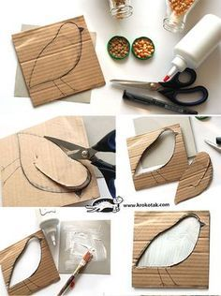

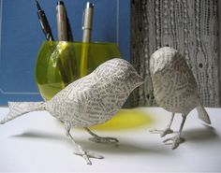

# https://i.pinimg.com/564x/f2/80/40/f2804099cafd61e017508f8bd2d26382.jpg

# Κατασκευές με Χαρτοπολτό (Papier Μache)

[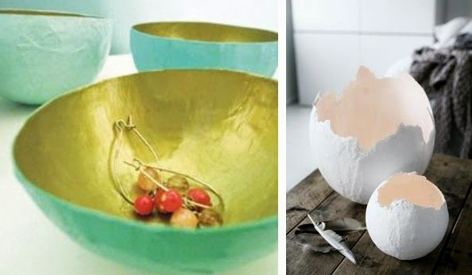](https://1.bp.blogspot.com/-wfPmQZunmOU/VQlO8A6fN6I/AAAAAAABEEQ/8traUvqbitg/s1600/301.jpg)

Οι κατασκευές με κεντρική ιδέα την ...στερεοποίηση/σκλήρυνση απλού χαρτιού με την βοήθεια κόλλας, είναι ποικίλες μπορούν να πάρουν ...άπειρες μορφές είτε χρησιμοποιήσετε κομμάτια/λωρίδες χαρτιού είτε χαρτοπολτό, μια μάζα χαρτιού δηλαδή αποτελούμενη από μικρά κομμένα χαρτάκια αναμεμειγμένα με νερό και κόλλα, δημιουργώντας τελικώς μια ...χάρτινη εύπλαστη ζύμη στην οποία μπορείτε να δώσετε όποια μορφή θέλετε.  
  
  
  
  
[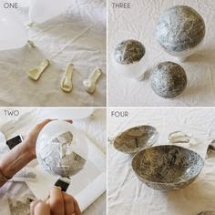](https://4.bp.blogspot.com/-zN_3ESKviF8/VQlHblIBgZI/AAAAAAABEAg/umNhl9MnwE8/s1600/c6a8c0672a4cf3672d3be78b50c4c3ea.jpg)Όλες αυτού του τύπου οι κατασκευές αφού στεγνώσουν ασφαλώς μπορούν να βαφτούν, να επεξεργαστούν  με τεχνικές όπως το decoupage, πατίνα, ζωγραφική κλπ. ή να διακοσμηθούν με κάθε είδους επιπρόσθετο στοιχείο-υλικό.   
  
Η απλούστερη  μορφή τέτοιας κατασκευής είναι τα μπωλ, πιατέλες κλπ. που μπορείτε να φτιάξετε με καλούπι ένα μπαλόνι ή και οποιοδήποτε σκεύος-αντικείμενο, χαρτιά εφημερίδας και απλή κόλλα χειροτεχνίας (ατλακόλ).   
  
[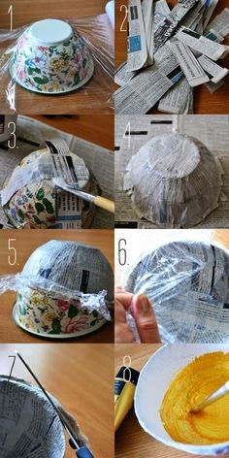](https://2.bp.blogspot.com/-KNQ8bxG3R7o/VQlKGKDlulI/AAAAAAABEBk/2gWhrtzKc1Y/s1600/b99010816a78e1a8fd0363bd0f9866f4.jpg)Αν χρησιμοποιήσετε μπαλόνι δεν χρειάζεται καμιά προεργασία, το φουσκώνετε και απευθείας αρχίζετε να κολλάτε με την κόλλα κομμάτια/λωρίδες χαρτιού.   
Αν θελήσετε να χρησιμοποιήσετε ως καλούπι ένα οποιοδήποτε άλλο σκεύος-αντικείμενο θα χρειαστεί απλώς, πριν αρχίσετε να κολλάτε το χαρτί να καλύψετε την επιφάνειά του με διάφανη μεμβράνη κουζίνας που μετά την ολοκλήρωση της κατασκευής εύκολα θα την απομακρύνετε.  
  
Η επιφάνεια του καλουπιού θα χρειαστεί να καλυφθεί με 5-6 στρώσεις χαρτιού, ανάλογα και με το πάχος του χαρτιού που θα χρησιμοποιήσετε, ώστε τελικά όταν το χαρτί στερεοποιηθεί να είναι αρκετά σκληρό άρα και τα αντικείμενα που θα φτιάξετε με αυτόν τον τρόπο απόλυτως σταθερά.     
[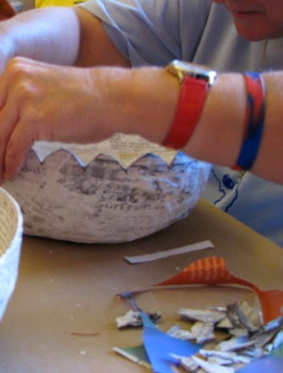](https://2.bp.blogspot.com/-LSWV2W0hLtI/VQlHFsa3VTI/AAAAAAABEAY/R4p-6uWKSpo/s1600/IMG_0464.JPG)Αφού κολλήσετε το χαρτί, αφήστε   
αρκετές ώρες ακόμη και ένα ολόκληρο 24ωρο αν χρειαστεί ώστε η κατασκευή να είναι εντελώς στεγνή.   
Σπάστε το μπαλόνι ή απομακρύνετε την μεμβράνη και με ένα ψαλίδι κόψτε περιμετρικά το χαρτί στο πάνω μέρος δίνοντας τον σχηματισμό που θέλετε. Μπορεί οι άκρες να είναι απόλυτα ίσιες, ανομοιόμορφες, δαντελωτές κλπ. 

Βάψτε με ακρυλικό χρώμα χειροτεχνίας-κατασκευών το εξωτερικό μέρος. Θα χρειαστούν 2-3 χέρια, ανάλογα και με την ποιότητα της μπογιάς, για να καλυφθεί εντελώς το χαρτί. Αφήστε να στεγνώσει το χρώμα και κάντε το ίδιο για το εσωτερικό μέρος με ένα διαφορετικό χρώμα, μεταλιζέ ακρυλική μπογιά σε όποια απόχρωση θέλετε, εφαρμόστεμια τεχνοτροπία κλπ.

[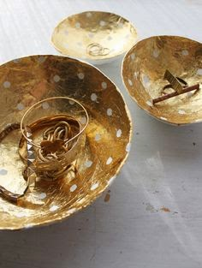](https://1.bp.blogspot.com/-wZmHFb91Hd4/VQlI6XBpe1I/AAAAAAABEA8/7oc22O7vO40/s1600/b1a468d71243497d989bdfb72a9e8ad7.jpg)

[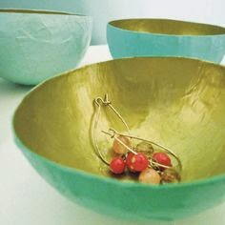](https://2.bp.blogspot.com/-oXQM5_JblMQ/VQlIoAW8vfI/AAAAAAABEA0/mSDkTSCF9xk/s1600/160baf9d5a5e38b9352440d74487edf1.jpg)Ασφαλώς η τελική διακόσμηση μιας τέτοιας κατασκευής είναι αποκλειστικά θέμα γούστου, μπορείτε να χρησιμοποιήσετε όποια αποχρώσεις εσείς θέλετε, να εφαρμόσετε decoupage τόσο στο εσωτερικό όσο και στο εξωτερικό μέρος, να προσθέσετε υφασμάτινα στοιχεία όπως δαντέλα, τρέσες, κορδέλες ή και πρόσθετα χάρτινα στοιχεία σε κάθε σχήμα και μορφή, να επενδύσετε την εξωτερική όψη με σπάγγο, σκοινί κλπ. ενώ μπορείτε και εξ΄αρχής να δουλέψετε με κομματάκια πολύχρωμου χαρτιού, κάθε είδους, που αν έχετε κάνει έναν αρχικό ...σχεδιασμό σε ποια σημεία θέλετε το βρίσκεται το κάθε χρώμα απλά στο τελικό στάδιο δεν θα χρειαστεί να βάψετε. 

[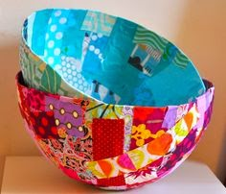](https://3.bp.blogspot.com/-7zldjhDN6SY/VQlJXHT-MlI/AAAAAAABEBM/n0ks9ZLCgKI/s1600/4dd74c3e42e35023321cde06fbd9da04.jpg)

[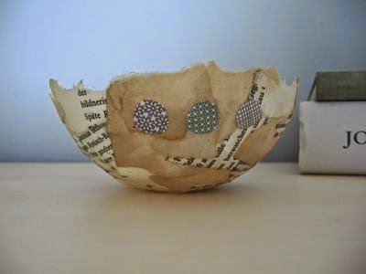](https://4.bp.blogspot.com/-5hIAqCE2A48/VQlJNu7TS2I/AAAAAAABEBE/wabayxgxMP4/s1600/550bf480e21bab776ce568c328c13ac7.jpg)Εκτός από χαρτιά εφημερίδων-περιοδικών για την δημιουργία του βασικού μέρους μιας τέτοιας κατασκευής μπορείτε να δουλέψετε με κάθε είδους λεπτό χαρτί, με απλό χαρτί συσκευασίας, κόλλες περιτυλίγματος, χρωματιστά χαρτιά για χειροτεχνίες κλπ. Ένας απλός τρόπος να μειώσετε την δουλειά στο τελικό στάδιο διακόσμησης-επεξεργασίας με χρώμα κλπ. είναι να δουλέψετε για τις 2-3 πρώτες στρώσεις χαρτιού με εφημερίδες-περιοδικά και για τις επόμενες και τελευταίες να επιλέξετε διακοσμητικά χαρτιά τα σχέδια των οποίων θα αποτελούν και την τελική όψη της κατασκευής και που μπορεί να είναι κάθε τύπου πολύχρωμα χαρτιά, κομμάτια ρυζόχαρτου κλπ. 

[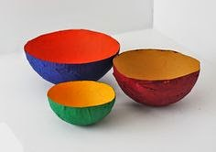](https://1.bp.blogspot.com/-Pt4A7-Yzh3o/VQlLmn36oUI/AAAAAAABEBw/ZebYRwexXSI/s1600/44aacc94a00361ece3572b7e110252b7.jpg)

[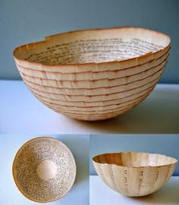](https://4.bp.blogspot.com/-_PTGuJibkhg/VQlJs_dzSRI/AAAAAAABEBc/l5wxsiUHdhc/s1600/9002f4339cad9e6b534beb8fda07df7f.jpg)Το καλύτερο τελικό αποτέλεσμα θα σας το δώσουν τα ματ και όχι γυαλιστερά χαρτιά ενώ η υφή του χαρτιού στην τελική όψη της κατασκευής, καθορίζεται τόσο από το είδος και το μέγεθος όσο και από το σχήμα των κομματιών χαρτιού που θα χρησιμοποιήσετε. Αν χρησιμοποιήσετε μεγάλα ακανόνιστα κομμάτια εξίσου ακανόνιστα ανά σημεία θα διακρίνονται κάποιες ανομοιομορφίες, αν το κάνετε τοποθετώντας τις λωρίδες χαρτιού στην σειρά ανάλογη θα είναι και η τελική όψη κλπ.  
  
  
[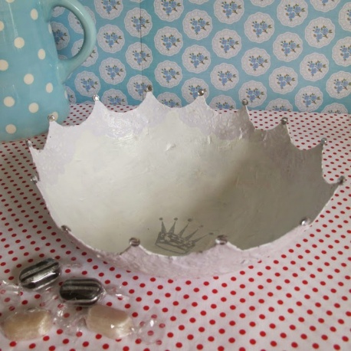](https://2.bp.blogspot.com/-7AJqXdJ1doI/VQlJoNbKSWI/AAAAAAABEBU/_zNC-sRthwI/s1600/d290b6d9f3cdc5aa7aeb063bc353ccda.jpg)Μετά το στέγνωμα της κόλλας και πριν την τελική επεξεργασία τέτοιων κατασκευών με χρώμα, decoupage, ύφασμα κλπ. μπορείτε να λειάνετε την επιφάνειά τους χρησιμοποιώντας ένα πολύ ψιλό γυαλόχαρτο πιο κατάλληλο για αυτήν την χρήση το γυαλόχαρτο-σφουγγάρι που θα βρείτε σε καταστήματα με είδη κιγκαλερίας-χρώματα κλπ. Για αντικείμενα που δεν θέλετε να επεξεργαστείτε επιπρόσθετα και σας ενδιαφέρει η επιφάνεια να είναι εντελώς λεία, θα χρειαστεί με υπομονή και βρέχοντας πολύ ελαφρά με τα χέρια σας το στεγνό χαρτί να τρίψετε σιγά σιγά κάθε σημείο και θα σας διευκολύνει πολύ αν στο αρχικό στάδιο έχετε χρησιμοποιήσει 2-3 παραπάνω στρώσεις χαρτιού ώστε το τελικό πάχος του αντικειμένου να είναι λίγο μεγαλύτερο και ευκολότερα να μπορείτε να δουλέψετε με το γυαλόχαρτο. 

[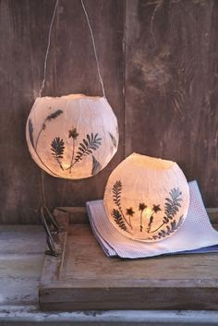](https://1.bp.blogspot.com/-ocT9pS3-u1Y/VQlL42BD3EI/AAAAAAABEB4/TJEJO8Aj_9w/s1600/5f8b43c03f22634aa253bddaf87c4149.jpg)

Aν απομακρύνετε μια τέτοια κατασκευή από το καλούπι ελάχιστα πριν στεγνώσει εντελώς, όσο δηλαδή σας επιτρέπει πιέζοντας με τα χέρια σας να αλλάξετε ελαφρά το σχήμα της, μπορείτε να δημιουργήσετε πτυχές ή κάποια ποιο ιδιαίτερα σχήματα στην επιφάνεια του χαρτιού ακόμη κι αν έχετε χρησιμοποιήσει ένα εντελώς επίπεδο "άκαμπτο" καλούπι. Πιέστε ελαφρά δίνοντας τον σχηματισμό που θέλετε, προσθέστε λίγη ακόμη κόλλα σε κάποια σημεία αν φυσικά είναι αναγκαίο και αφήστε εκ νέου να στεγνώσει-στερεοποιηθεί εντελώς το χαρτί.  
  
[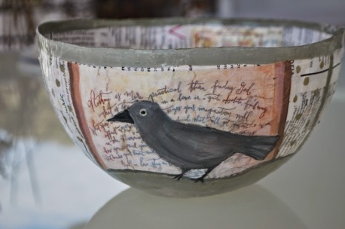](https://1.bp.blogspot.com/-s92AF7kjdN0/VQlMCFnWRjI/AAAAAAABECA/dRf0dce0mkA/s1600/469d78885c075a3e3792ebb521d21b64.jpg)Κάθε τέτοια κατασκευή μετά την τελική επεξεργασία της και αφού έχει στεγνώσει εντελώς από κόλλα, χρώματα κλπ. θα την περάσετε με ένα προστατευτικό βερνίκι με πινέλο ή αντίστοιχο σε σπρέϋ που θα αδιαβροχοποιήσει την επιφάνειά της και θα σας επιτρέπει να την καθαρίζεται με ένα υγρό σφουγγάρι χωρίς κανένα πρόβλημα. 

[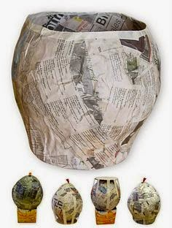](https://1.bp.blogspot.com/-rh3m_E2MRFM/VQlQHGhjk9I/AAAAAAABEEc/VoQeRHVuPuQ/s1600/1c8f87b25f85ff5d82f5220becfe129b.jpg)

[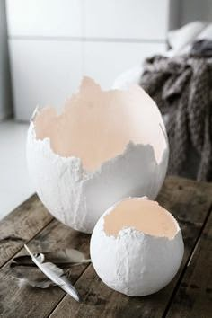](https://2.bp.blogspot.com/-8R3ZgM45dZ8/VQlMMdWlaEI/AAAAAAABECI/euXRP8XmBG0/s1600/568e2f1e46247d3c8fb6b8a73f6c03d8%2B(1).jpg)Όποια ...εκδοχή σε σχήμα αλλά και τελική εμφάνιση και αν επιλέξετε, πρόκειται για μια κατηγορία πολύ εύκολων και εξαιρετικά οικονομικών κατασκευών, ενώ το αποτέλεσμα ειδικά αν ...επιμεληθείτε λίγο την τελική επεξεργασία-όψη τέτοιων αντικειμένων είναι ιδιαίτερα εντυπωσιακή. Εκτός από διακοσμητικά θα σας εξυπηρετήσουν και πρακτικά για την τοποθέτηση κάθε είδους αντικειμένων σε οποιοδήποτε χώρο του σπιτιού. Εξαιρετική επίσης επιλογή για την κατασκευή αντικειμένων για εποχιακές διακοσμήσεις όπως π.χ διακοσμητικά πασχαλινά αυγά ή μπωλ-καλάθια, πολύ όμορφα και για δώρα.   
  
[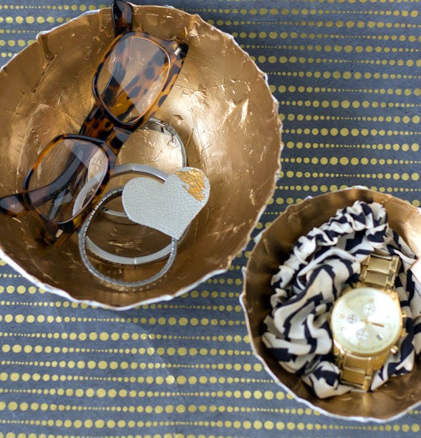](https://3.bp.blogspot.com/-blrJ_7X-2wY/VQiRmZKyPHI/AAAAAAABD_o/-m2ElQ-ymvU/s1600/001%2B(8).jpg)Η απλούστερη κατηγορία καλουπιού, για να φτιάξετε τέτοια αντικείμενα σε τετράγωνα, παραλληλόγραμμα κλπ. σχήματα είναι οι αλουμινένιες φόρμες-ταψάκια μιας χρήσης που θα βρείτε σε όλα τα σούπερ μάρκετς σε πολλά μεγέθη. Καλύψτε την πίσω όψη με μεμβράνη και δουλέψτε με τον ίδιο ακριβώς τρόπο όπως π.χ και με ένα μπαλόνι και χωρίς να ξεχνάτε ότι οποιοδήποτε σκεύος αντικείμενο μπορεί να γίνει καλούπι και να ...αντιγράψετε ακριβώς το σχήμα του, π.χ ένα βάζο, ένα ψηλό ποτήρι κλπ. Απλώς τυλίγετε με μεμβράνη την εξωτερική του όψη, κολλάτε το χαρτί και όταν στεγνώσει ...ξεφορμάρετε.